FVD 2 – funkcijas periodiskums, paritāte

1. (2 p.) Papildini zīmējumu, ja funkcija ir nepāra funkcija!
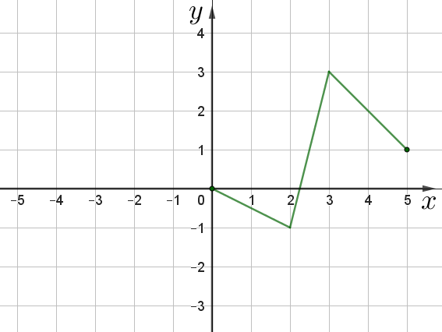

2. (4 p.) Dota funkcija $y=f(x)$, kuras periods $T=3.$
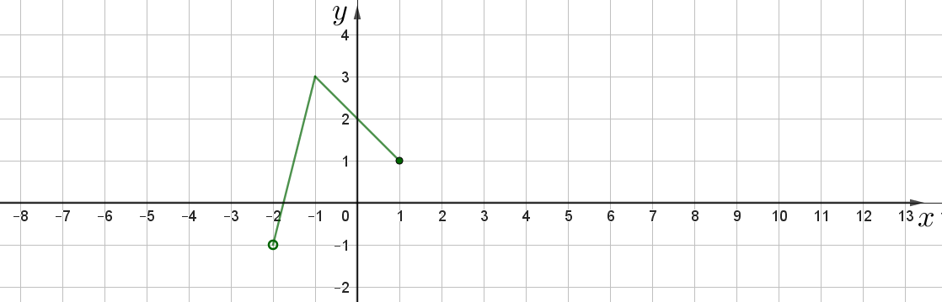
Nosaki funkcijas vērtību!
2.1. (1 p.) $f(2)=$

2.2. (1 p.) $f(19)=$

2.3. (1 p.) $f(-4)=$

2.4. (1 p.) $f\left(-5\right)=$

FVD 2 – funkcijas periodiskums, paritāte

1. (2 p.) Papildini zīmējumu, ja funkcija ir nepāra funkcija!


2. (4 p.) Dota funkcija $y=f(x)$, kuras periods $T=3.$

Nosaki funkcijas vērtību!
2.1. (1 p.) $f(2)=$

2.2. (1 p.) $f(19)=$

2.3. (1 p.) $f(-4)=$

2.4. (1 p.) $f\left(-5\right)=$

3. (2 p.) Uzzīmē funkcijas $y=\left|x+3\right|-2$ grafiku, lietojot funkcijas grafika transformācijas!

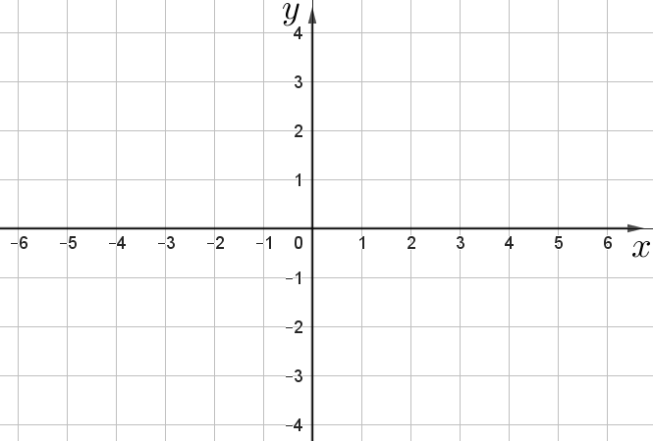

4. (3 p.) Uzzīmē funkcijas $y=x^{2}-2x-3$ grafiku, lietojot funkcijas grafika transformācijas!


3. (2 p.) Uzzīmē funkcijas $y=\left|x+3\right|-2$ grafiku, lietojot funkcijas grafika transformācijas!



4. (3 p.) Uzzīmē funkcijas $y=x^{2}-2x-3$ grafiku, lietojot funkcijas grafika transformācijas!



